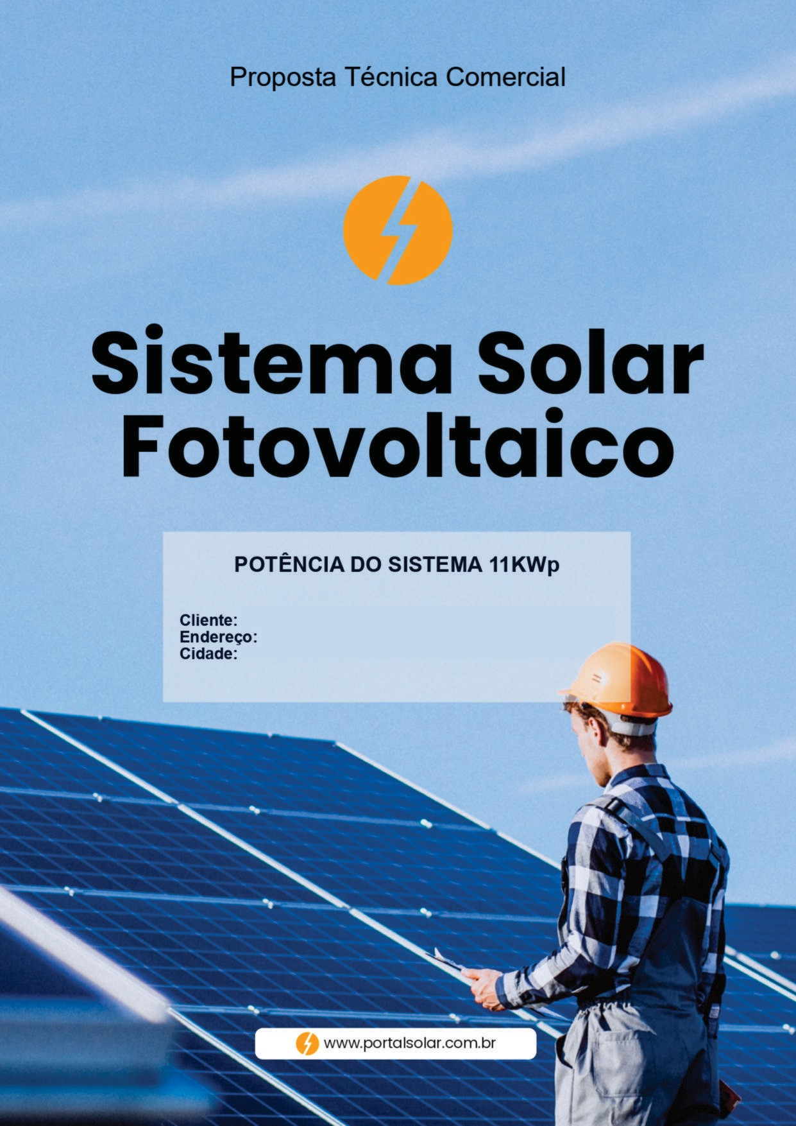

**PROPOSTA DO SISTEMA 1000KW**

**Cliente:** Loro

**Endereço:** Rapozo

**Cidade:** Maria da Cruz

Construnascimento

Januária

Januária

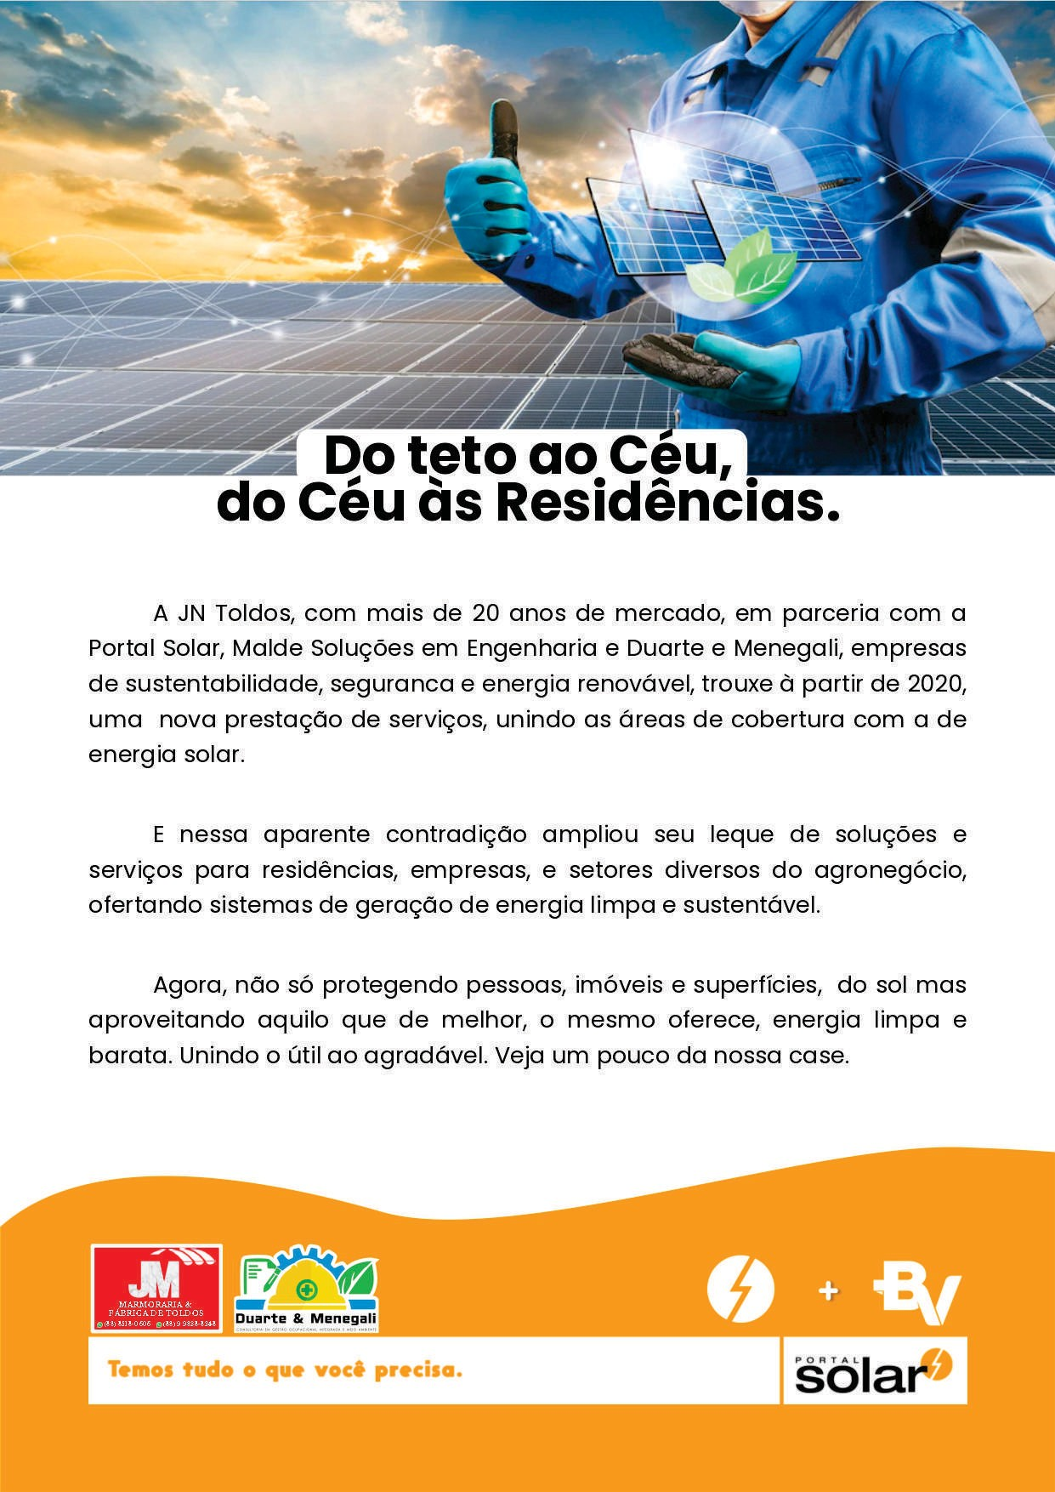

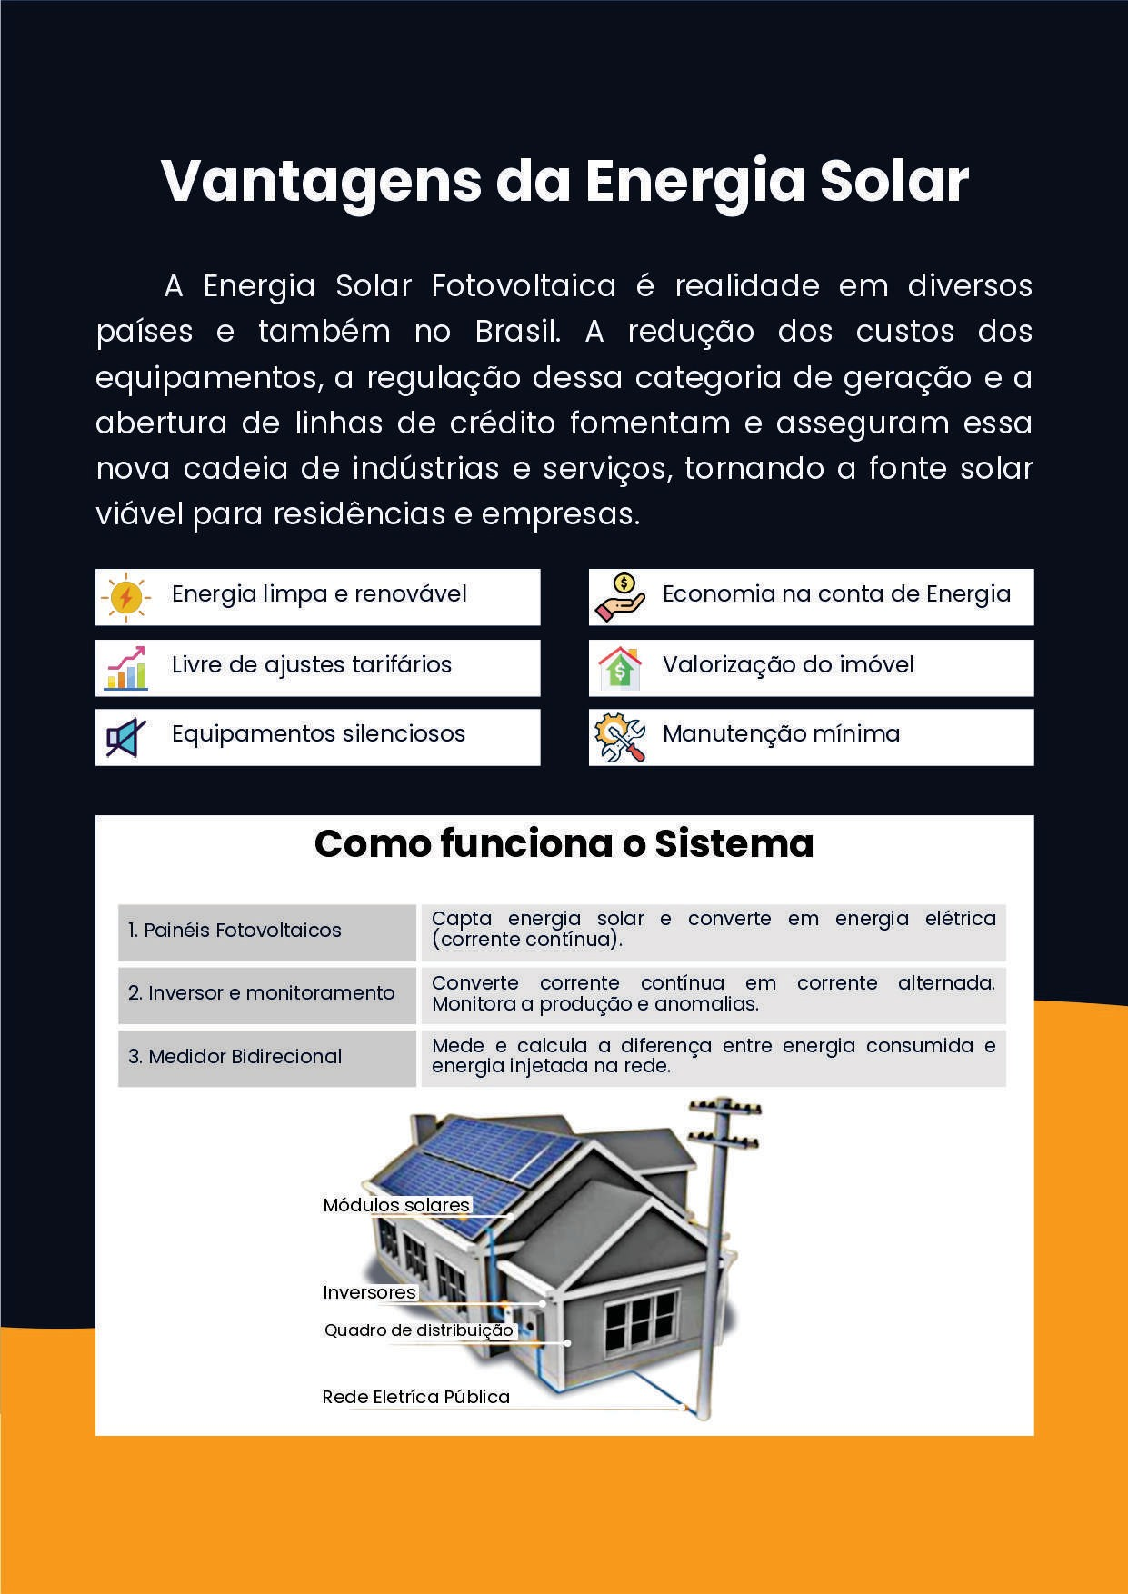

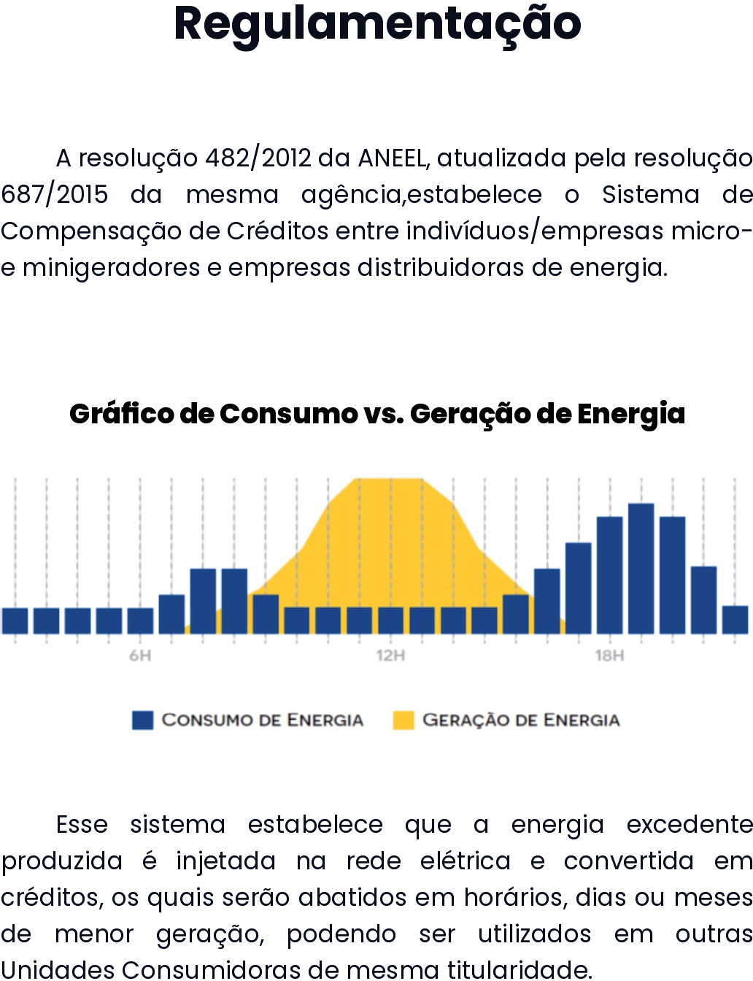

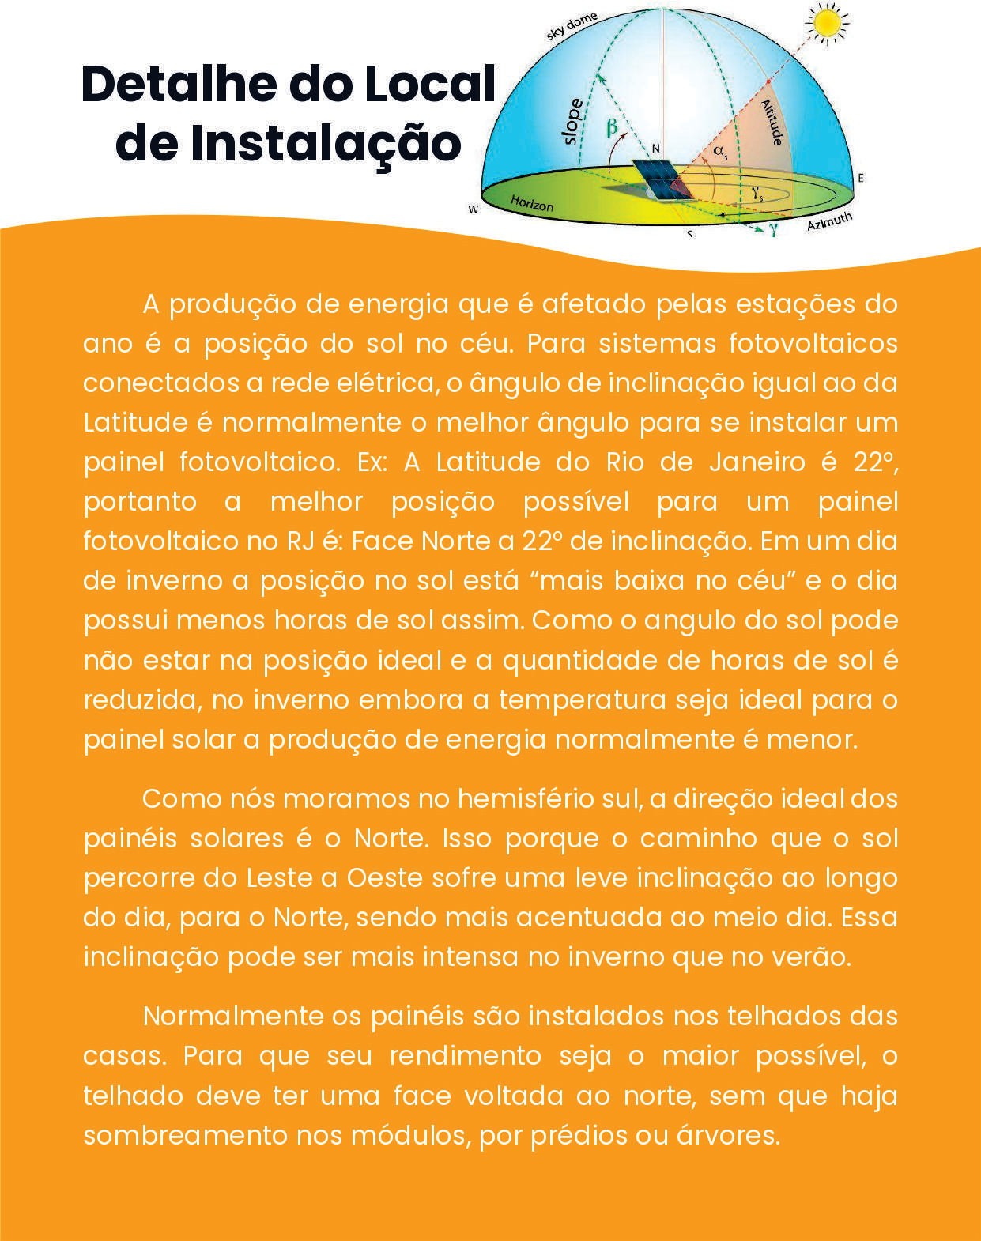

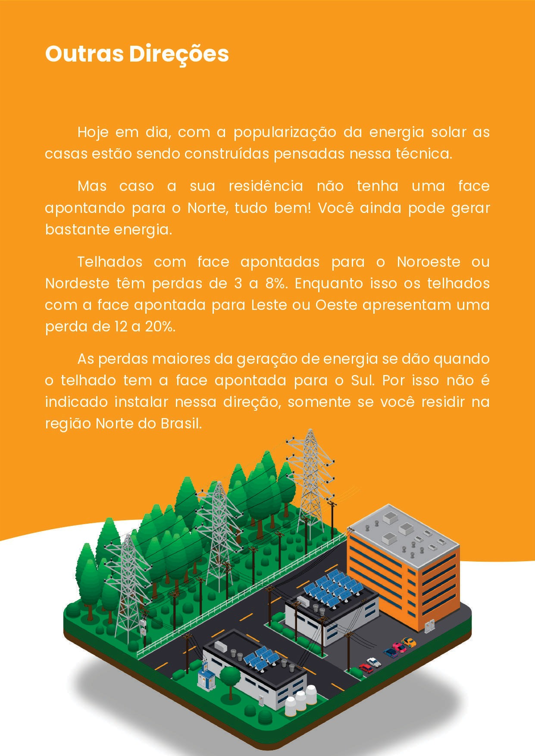

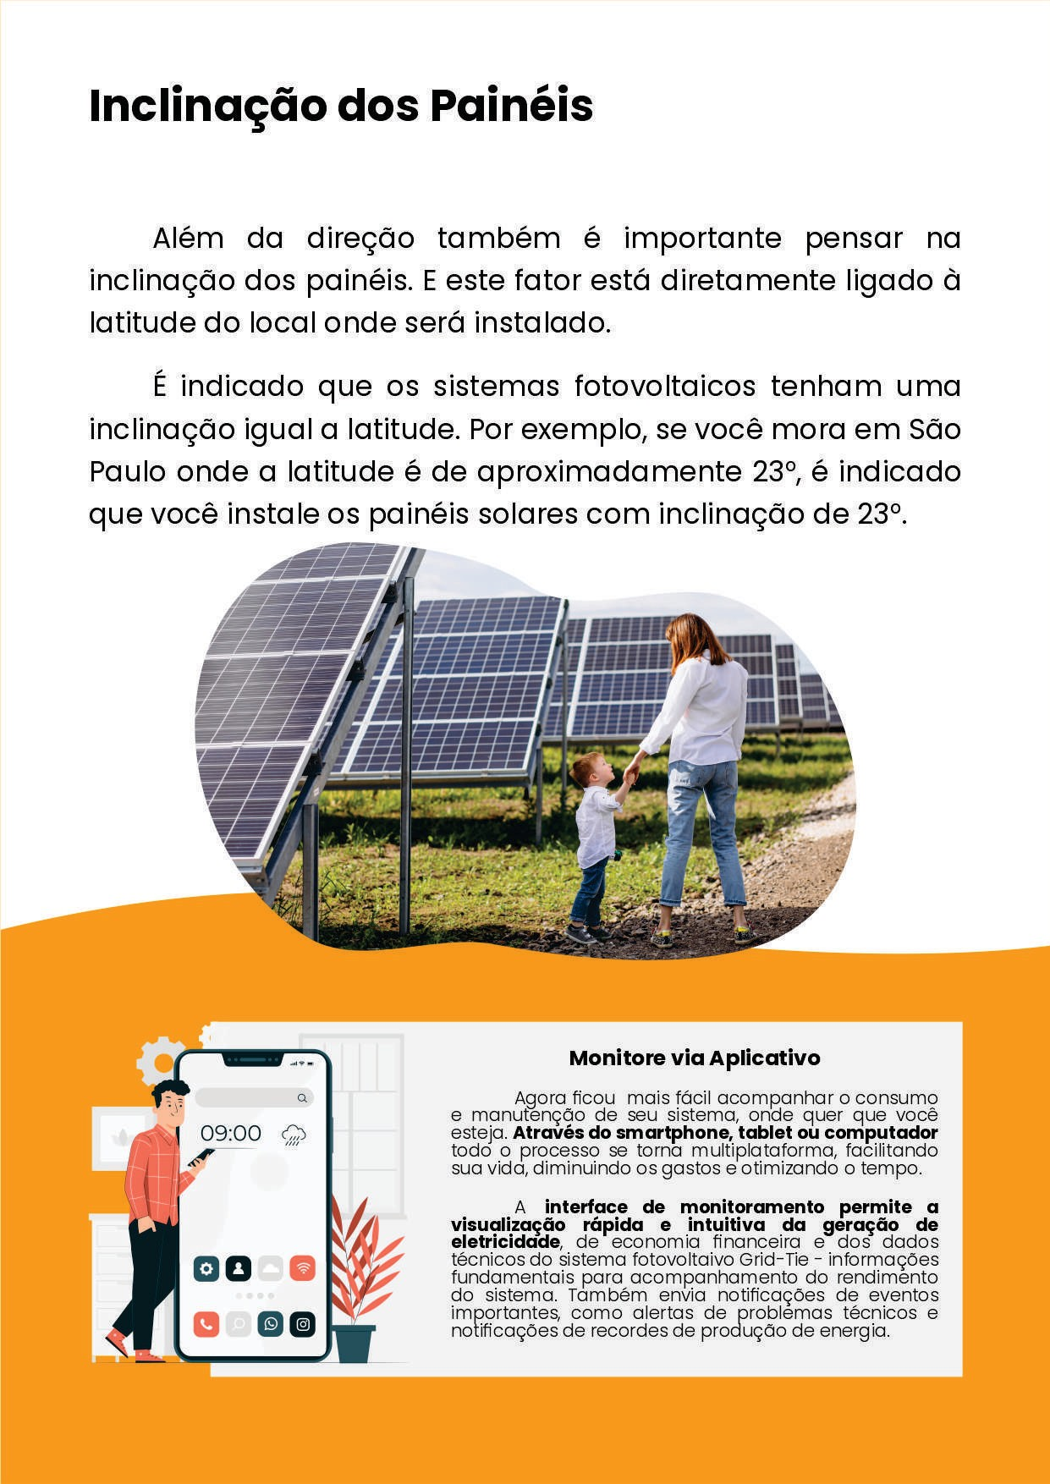

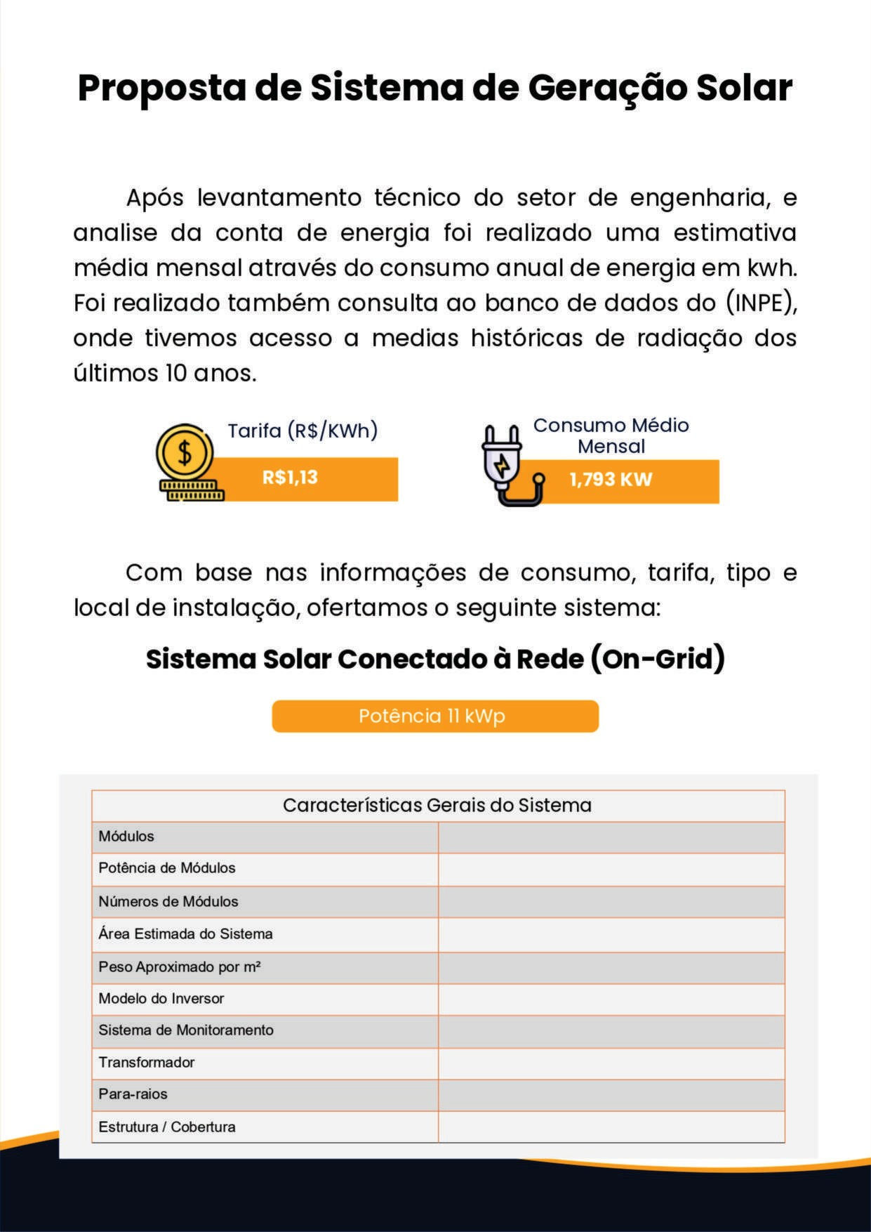

R$ 1,03

500KWh

**Potência**

Canadian

450-530W

9-11

20m²

22Kg/m²

Grow/SUN/Fronius

Integrado Wi-Fi

Não se aplica

Não se aplica

Solo/telhado

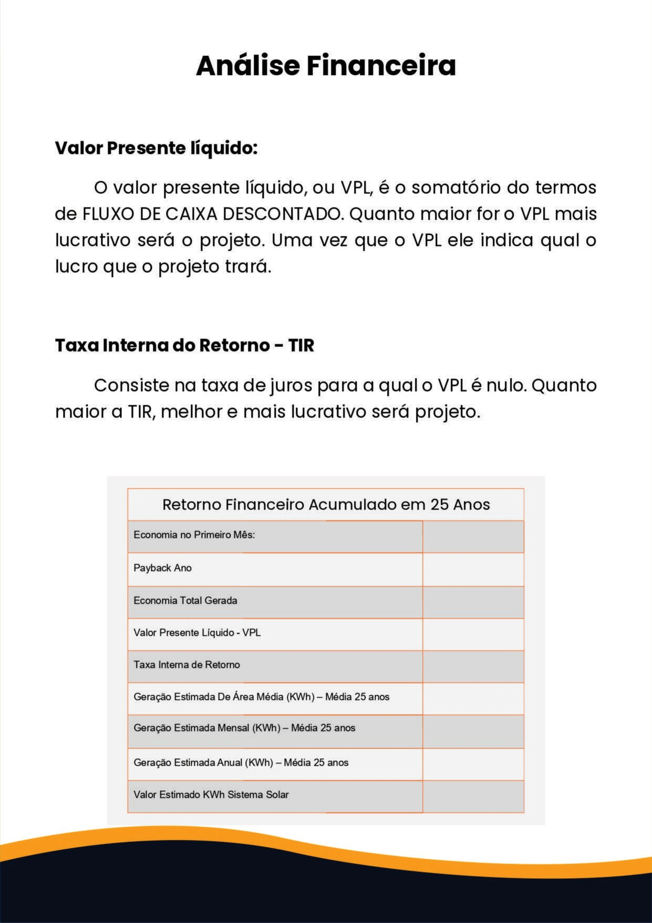

1.400,00

2 anos

337.206,36

R$352,73

134,79%

5.76

1009,57

12.108

0.24

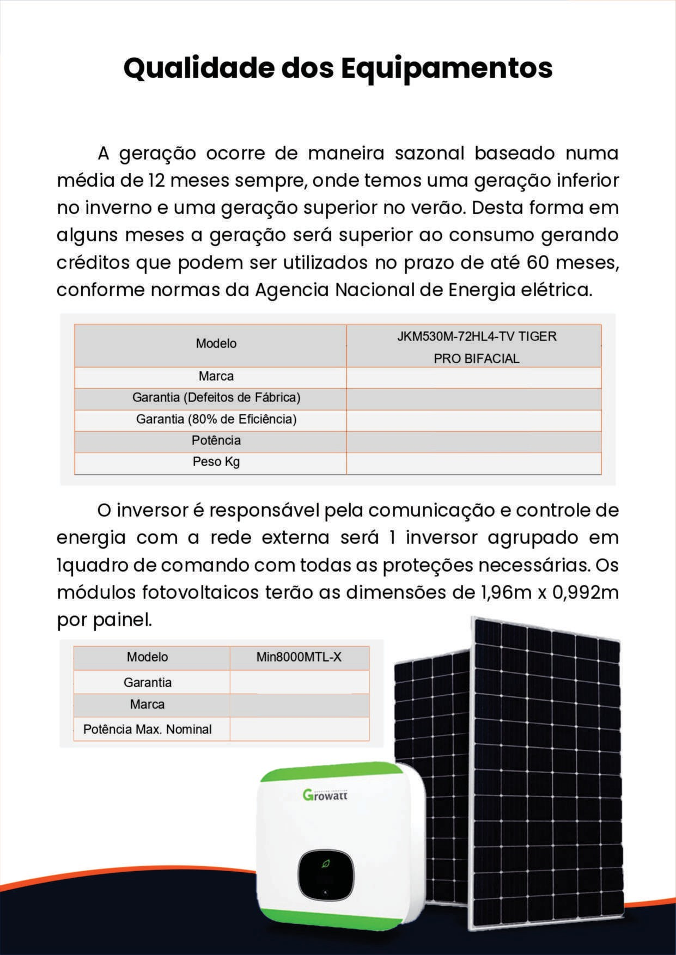

**PRO BIFACIAL MONOCRISTALINO**

JINKO/CANADIAN

10

25

450-530W

20

5 anos

Fron/Sun

6,00KW

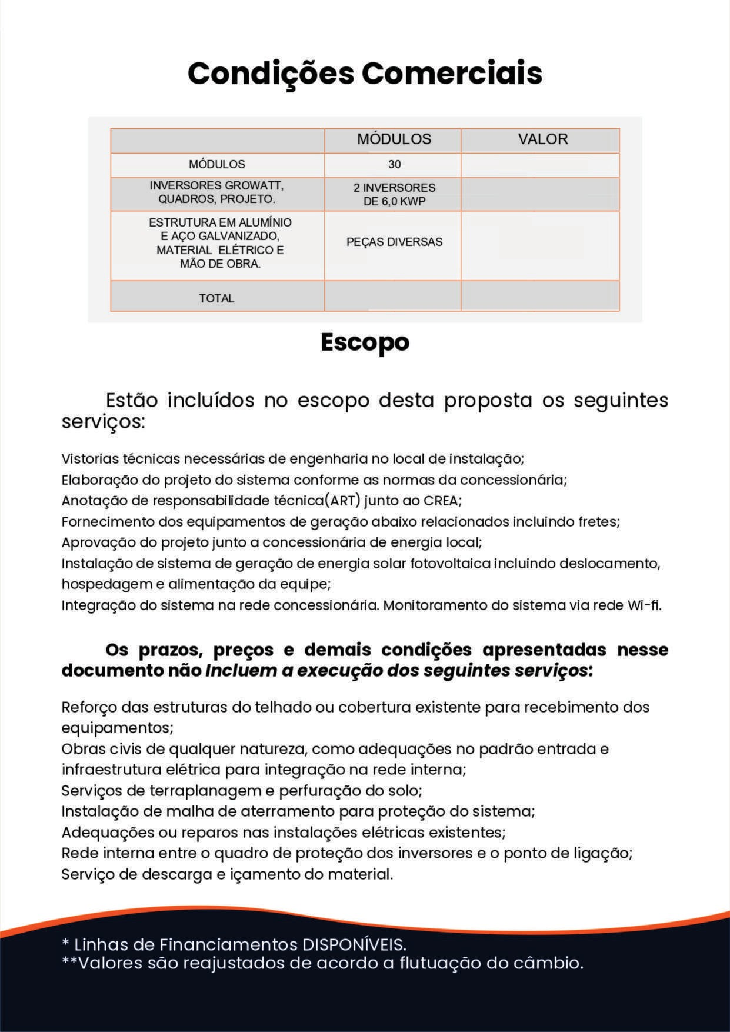

|  |  |  |
| --- | --- | --- |
| SISTEMA | DIMENSIONAMENTO | Valor |
| PAINÉIS | 9 PAINÉIS 545W | **SISTEMA KIT SOLAR UNIDADE GERADORA DE**  **500KWh**  **INSTALADA EM FUNCIONAMENTO**  **R$18.000,00** |
| QUADRO INSTALAÇÃO/INVERSORES | INVERSORES FRON/ SUN 6,0 KWp |
| MATERIAL ELÉTRICO | **CABO SOLAR PRETO/VERMELHO 6mm²** |
| ESTRUTURA EM ALUMÍNIO, | **KITS MESA/4 PLACAS**  **CAIXAS KIT LITE 4.8M MESA 4 PLACAS** |
| CUSTO OPERACIONAL E OUTROS | **PROJETO HOMOLOGAÇÃO MONTAGEM INSTALAÇÃO** |
| TOTAL | SISTEMA INSTALADO |

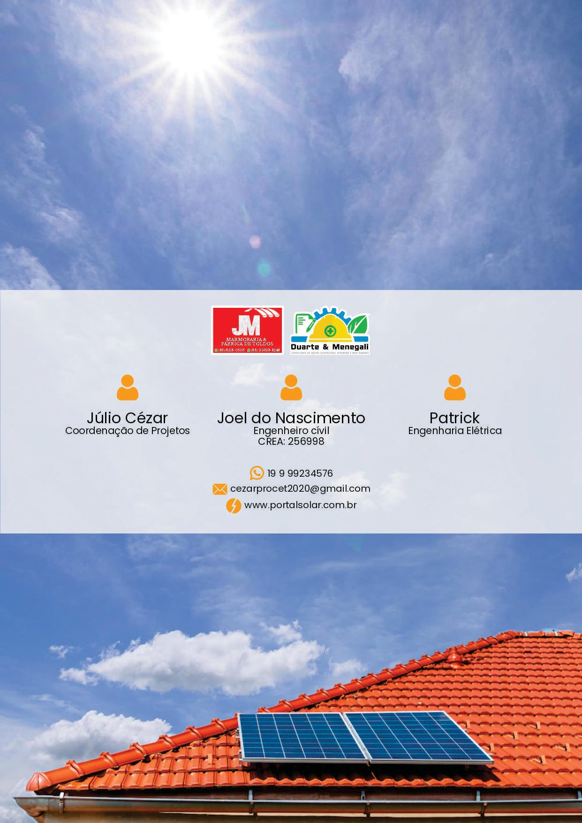

**POSSUÍMOS TODOS OS CANAIS DE FINANCIAMENTO**

**O Sistema proposto on-grid, atenderá a um consumo mensal de 1000 KWh**